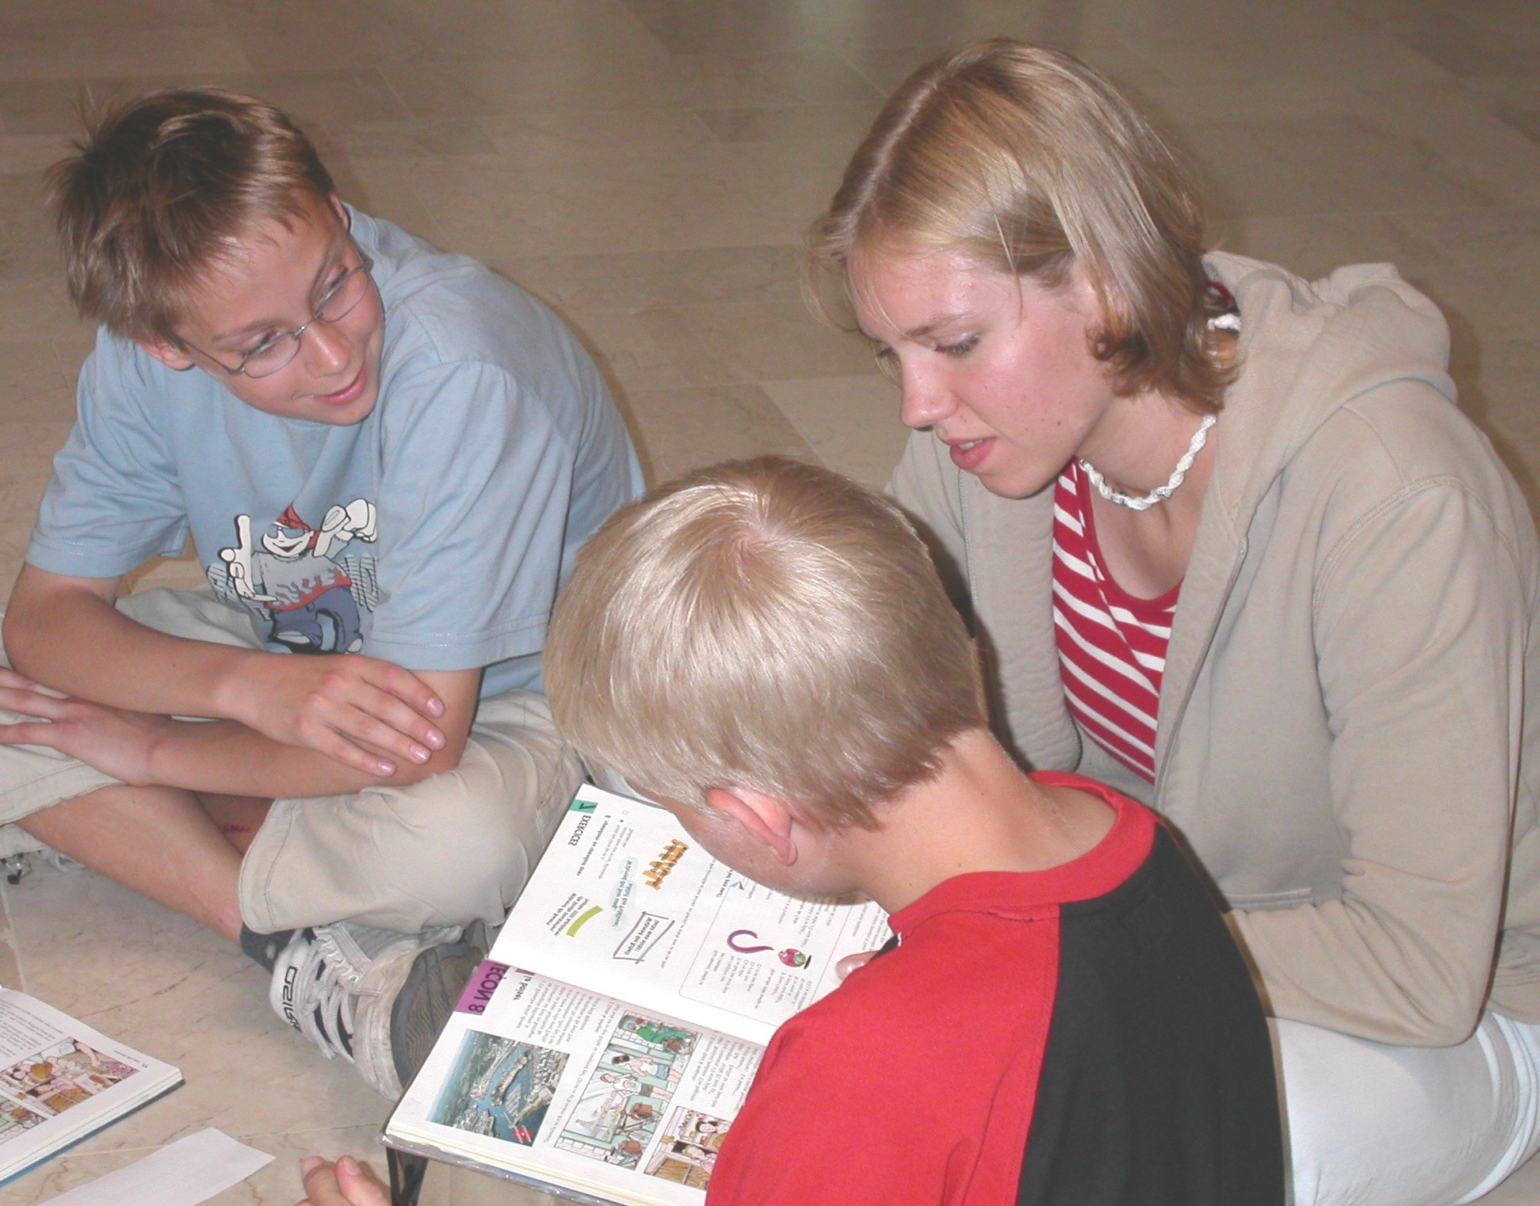

Beantwortung der Leitfragen

- Motivation, Eigentätigkeit und Eigenverantwortung
Die altersdifferenzierte Zusammensetzung der Kleingruppen stellt für ältere und jüngere Schüler eine ungewohnte, interessante und damit motivierende Neuerung dar. Das persönliche Gespräch zwischen den Schülern spielt neben der Erfüllung der Arbeitsaufträge eine große Rolle und wurde durch ein gemeinsames Osterfrühstück und die Planung eines gemeinsamen Jugendherbergs-Aufenthalts gefördert.

Die Freiheit, sich selbstständig im Schulgebäude einen Arbeitsplatz suchen zu können, ist ein Ausdruck des Vertrauens der Lehrkräfte in die Schüler und motiviert auch die Übernahme von Verantwortung für die eigene Arbeit.

Die Arbeitsaufträge enthalten keinen zeitlichen Rahmen und bieten nach Möglichkeit fakultative Elemente, so dass die Schüler eigentätig und eigenverantwortlich im Team entscheiden müssen.

- verbesserte Teamfähigkeit
Die Organisationsform erfordert von allen Schülern teamorientiertes Verhalten. Obwohl ein Transfer schwer nachgewiesen werden kann, ist festzustellen, dass Gruppen- und Partnerarbeit auch innerhalb der Klasse gut funktioniert.

3. Praxisrelevanz
Die Organisationsform ist ein Modell für das Verhalten in altersdifferenzierten und kenntnis- bzw. leistungsdifferenzierten Gruppen, die sowohl im Alltag als auch in der Arbeitswelt auftreten.

4. Qualität der Lernprozesse
Eine Evaluation nach wissenschaftlichen Kriterien hat noch nicht stattgefunden, ist aber im Rahmen des an bayerischen Schulen durchgeführten Modellversuchs MODUS (zur Verbesserung der Qualität von Unterricht und Erziehung) geplant. Eine Befragung der teilnehmenden Schüler hat ergeben, dass die meisten jüngeren Schüler das Gefühl haben, „mehr zu lernen als bei einem Lehrer“, die älteren Schüler verweisen auf ein vertieftes Verständnis des Stoffes hin. Bei der 11. Klasse lässt sich im Unterricht und bei Gruppenarbeiten ein hohes Engagement beobachten, das sich auch durch die Ergebnisse der Lernzielkontrollen bestätigt. Bei der 8. Klasse ist die Arbeitshaltung pubertätsbedingt weiter schwankend. Es ist nicht auszuschließen, dass die bei Lernzielkontrollen festgestellte Leistungsverbesserung einiger Schüler mit der Kooperation zusammenhängt.

5. Zusammenarbeit mit Kollegen
Die nötigen Absprachen sind nicht sehr zeitaufwändig, sie werden problemlos in Unterrichtspausen bewältigt.

6. Probleme und deren Bewältigung
Im Rahmen des Modellversuchs MODUS hat die Schule die Möglichkeit, neue Formen des Unterrichts zu erproben, so dass sich keine Schwierigkeiten bei der Einführung des Projekts ergaben.

Das zu bewältigende Raumproblem (32 Schüler der 8. Klasse mit 15 Elftklässlern können in einem Klassenzimmer keine Kleingruppenarbeit durchführen) wurde kreativ gelöst: Jede Gruppe sucht sich selbst einen Platz im Schulhaus. Dies führt zwar zu unkonventionellen Arbeitsplätzen mit malerisch auf Heizungsbänken, auf Treppen oder einfach am Boden lagernden Schülern, trägt aber vermutlich gerade wegen der ungewohnten Situation zur Motivation bei und behindert nach unseren Beobachtungen nicht die ernsthafte Arbeit.
Ein nie für alle befriedigend lösbares Problem ist die Gruppenzusammensetzung. Bewährt hat sich ein Losverfahren mit anschließender Tauschmöglichkeit, wenn alle Beteiligten einverstanden sind. Eine völlig neue Gruppenbildung nach einiger Zeit wäre vielleicht wünschenswert, führt aber zu heftigen Protesten bei all den Schülern, die sich kennen- und schätzen gelernt haben. Da auch diese soziale Bindung durchaus erwünscht ist, muss man wohl im Einzelfall entscheiden.

7. Worauf sollte man achten
Man sollte auf jeden Fall die Zustimmung der Schüler und evtl. der Eltern einholen. Die älteren Schüler sollten vor Beginn des Projekts in einer oder zwei Unterrichtsstunden mit ihrer Aufgabe vertraut gemacht werden und jederzeit die Möglichkeit haben, einen Lehrer um Rat zu fragen. Eine regelmäßige Aussprachestunde zum Austausch von Erfahrungen und Lösung von Problemen ist angebracht.

